Аналітична довідка
щодо роботи зі зверненнями громадян у Державній екологічній інспекції у Львівській області за 2022 рік

Державною екологічною інспекцією у Львівській області (далі Інспекція) протягом 2022 року здійснювались заходи щодо забезпечення вимог Закону України «Про звернення громадян» та організації виконання Указу Президента України від 07 лютого 2008 року № 109/2008 «Про першочергові заходи щодо забезпечення реалізації та гарантування конституційного права на звернення до органів державної влади та органів місцевого самоврядування», з урахуванням прикінцевих положень Закону України «Про внесення змін та визнання такими, що втратили чинність, деяких законодавчих актів України» від 28.12.2014 р. № 76-VIII та вимог Інструкції з діловодства за зверненнями громадян в органах державної влади і місцевого самоврядування, об'єднаннях громадян, на підприємствах, установах, організаціях незалежно від форм власності, в засобах масової інформації, затвердженої постановою Кабінету Міністрів України від 14.04.1997 року № 348.
До Інспекції за 2022 рік надійшло 289 звернень громадян, з них: 142 отримано поштою (в тому числі електронною поштою), 54 – через органи влади (в тому числі через КМУ), 92 - від інших органів, установ, організацій та 1 звернення зареєстровано на особистому прийомі керівництва Інспекції.

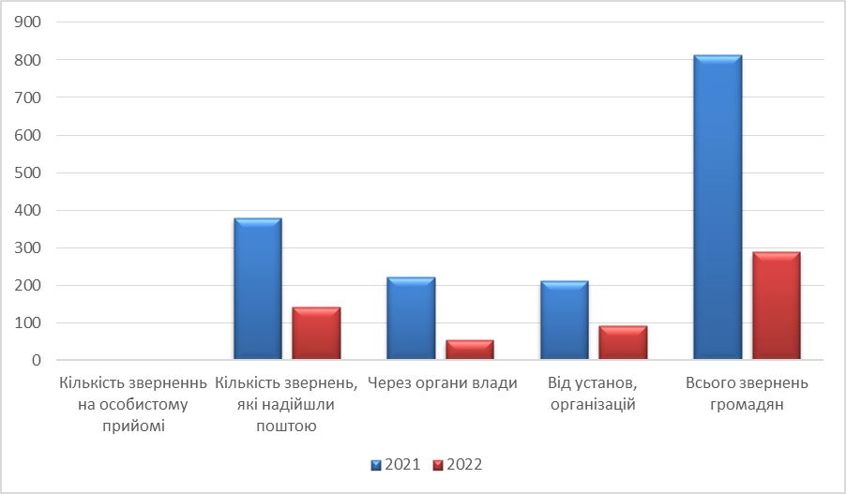

Рис. 1. Порівняльний аналіз звернень громадян, що надійшли до Інспекції
протягом 2021 - 2022 років.

Як свідчить аналіз надходження звернень, протягом звітного періоду у порівнянні із 2021 роком, спостерігається зменшення кількості звернень громадян. Можна припустити, що часткове зменшення кількості звернень громадян зумовлене введенням воєнного стану Указом Президента України від 24 лютого 2022р № 64 «Про введення воєнного стану в Україні» (зі змінами, внесеними Указом Президента України від 14 березня 2022року № 133/2022, затвердженим Законом України від 15 березня 2022 року №219-ІХ, та Указом Президента від 18 квітня 2022року № 259/2022, затвердженим Законом України від 21 квітня 2022року № 2212-ІХ) та Постанови Кабінету Міністрів України від 13.03.2022 № 303, відповідно до п. І якої - на період воєнного стану, проведення планових та позапланових заходів державного нагляду (контролю) припинено.
Важливо також відмітити, що протягом 2022 року зменшилось також надходження звернень громадянина Мінтія О. М. стосовно розміщення несанкціонованих сміттєзвалищ у м. Львові та Львівській області. Зокрема, на адресу Інспекції протягом звітного періоду від громадянина Мінтій О.М надійшло 32 звернення. Інспекцією було розглянуто дані звернення у відповідності до ст. 12, ст. 21 Закону України «Про відходи» та п.6 постанови Кабінету Міністрів України від 03.08.1998 р. № 1217 «Про порядок виявлення та облік безхазяйних відходів», а також відповідно до статей 30, 33 Закону України «Про місцеве самоврядування», статті 40 Закону України «Про благоустрій населених пунктів» та скеровано вищезазначені листи в Залізничну районну адміністрацію ЛМР, Сихівську районну адміністрацію ЛМР, Шевченківську районну адміністрацію ЛМР, Личаківську районну адміністрацію ЛМР, Франківську районну адміністрацію ЛМР, Пустомитівську міську раду, Львівську міську раду, Солонківську сільську раду, Давидівську сільську раду та Сокільницьку сільську раду для розгляду та належного реагування відповідно до повноважень встановлених законодавством України.
За своїм характером звернення, що надійшли протягом звітного періоду на адресу Інспекції розподілились на: заяви - 223, скарги – 65, пропозиції - 1. За звітний період зареєстровано колективних звернень - 44.
За результатом розгляду звернень громадян протягом 2022 року було: вирішено позитивно - 45 звернень; відмовлено у задоволенні – 5; дано роз’яснення – 177 звернень; звернення, що пересилаються за належністю відповідно до статті 7 Закону України "Про звернення громадян – 51; звернення, що повернуто авторові відповідно до статей 5 і 7 Закону України "Про звернення громадян" – 2 та 8 звернень знаходяться на розгляді (надано проміжні відповіді (скеровано листи до Державної екологічної інспекції України для отримання погоджень на проведення позапланових заходів, надіслані запити до органів місцевого самоврядування для отримання додаткової інформації) та термін виконання яких не настав).

Розподіл звернень, які надійшли до Інспекції протягом 2022 року:
За категоріями:
- особа з інвалідністю ІІІ групи – 1;
- інших (не вказано категорії заявника) - 288.
За соціальним станом:
- пенсіонер – 8;
- робітник – 2;
- працівник бюджетної сфери – 11;
- безробітний – 1;
- інших (не вказано соціального стану заявника) - 267.
За ознакою надходження:
- первинних – 230;
- повторних – 22;
- дублетних – 37.

Найчастіше причиною повторних звернень є виникнення у заявника нових питань, уточнення щодо отриманих відповідей. З метою запобігання надходження повторних звернень від громадян фахівцями Інспекції у межах компетенції надаються ґрунтовні відповіді.
Основною причиною надходження звернень, що в подальшому пересилаються Інспекцією за належністю, є необізнаність громадян у сфері функціональних повноважень та завдань місцевих органів виконавчої влади.
Інспекцією невідкладно вживаються заходи щодо усунення причин, які породжують дублетні звернення громадян та звернення у вищі органи влади, інші установи та організації. Деякі питання, нажаль, неможливо вирішити за короткий термін, тому громадяни повторно звертаються у вищі органи влади та в інші органи й установи з одних і тих самих питань.

Що стосується тематики та проблем, порушених у письмових зверненнях громадян, слід зазначити, що звернення стосувалися:
- знищення лісових та зелених насаджень;
- облаштування несанкціонованих сміттєзвалищ;
- заяв щодо самовільного захоплення, на думку заявників, земельної ділянки;
- забруднення атмосферного повітря;
- забруднення водних ресурсів;
- здійснення діяльності окремих суб’єктів господарювання.

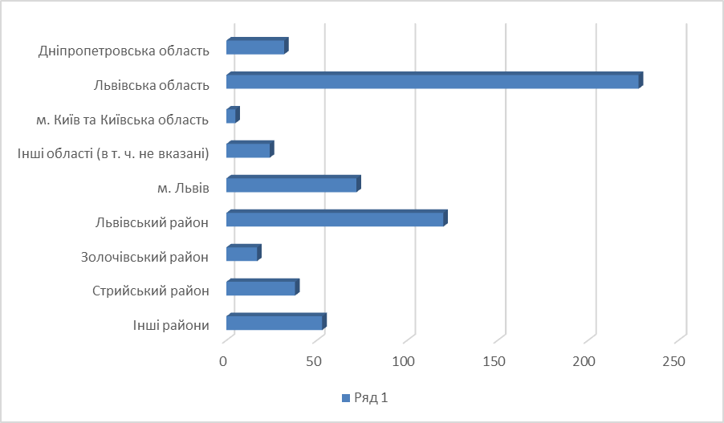

Рис. 2. Розподіл звернень громадян, які звернулися до Інспекції по
адміністративних районах Львівської області та інших областей.

Питання організації розгляду звернень громадян та їх особистого прийому займають пріоритетне місце в роботі Інспекції. Для надання допомоги громадянам, що звертаються в Інспекцію, на веб-сайті та в приміщенні Інспекції розміщено інформацію про структуру Інспекції з наданням адреси, телефонів, прізвища посадових осіб, із зразками заяв, які допомагають громадянам конкретизувати свої звернення, та графік особистого прийому громадян.
Одним із пріоритетних напрямків роботи Державної екологічної інспекції у Львівській області є забезпечення реалізації конституційного права кожного громадянина на звернення. Задоволення законних прав та інтересів громадян відіграє особливу роль у забезпеченні постійного зв’язку між Інспекцією та громадськістю.
Розгляд звернень громадян до Інспекції та надання відповіді заявнику забезпечують структурні підрозділи в межах компетенції, а ті, що не належать до повноважень Інспекції, надсилаються за належністю до інших органів та установ виконавчої влади.
Контроль щодо розгляду звернень громадян структурними підрозділами Інспекції, облік звернень громадян та формування справ здійснює відділ організаційно-аналітичної діяльності, взаємодії з громадськістю та ЗМІ, який працює відповідно до затвердженого Положення про відділ та посадових інструкцій.
За результатами розгляду усіх звернень заявникам надано вичерпні роз’яснення. Фактів ненадання відповідей на скарги не зафіксовано.

